Geometride Öğrencilerin Şekil ve Kavram Bilgisi Kullanımı

Yavuz Karpuz, Timur Koparan ve Bülent Güven

Özet: Mevcut çalışma ile öğrencilerin geometrik şekil ve kavram bilgilerini nasıl kullandıkları araştırmak amaçlanmıştır. Bu amaç doğrultusunda iki tür veri toplama aracı geliştirilmiştir. Birincisi kavram ve şeklin beraber verildiği sekiz açık uçlu sorudan, ikincisi de sadece kavramın verilip şeklin verilmediği sekiz açık uçlu sorudan oluşmaktadır. Geliştirilen veri toplama araçları Trabzon Gazi Anadolu Lisesi’nde öğrenim gören 9 ve 11.sınıf öğrencilerinden 120 kişiye, ilk önce şekilsiz sorular olmak üzere bir ay arayla uygulanmıştır. Öğrencilerin şekilli ve şekilsiz sorulara verdikleri yanıtlar karşılaştırmalı olarak incelenmiştir. Elde edilen bulgular öğrencilerin şekilli soruların çözümünde daha başarılı oldukları yönündedir. Şekilsiz soruların çözülmesinde yaşanan güçlüklerin, öğrencilerin kavramsal bilgiyi temsil eden şekli çizememesinden veya yanlış çizmesinden, çizilen geometrik şeklin genellenebilirlik koşulunu sağlamamasından ve çözüm yapılırken prototip şekillerin etkisinde kalınmasından kaynaklandığı sonucuna varılmıştır.
Anahtar Kelimeler: Şekilsel kavram kuramı, geometrik muhakeme, geometri öğretimi
DOI: Boş bırakınız

Abstract: In this study, we aim to investigate how students build interaction between concepts and figure in geometry. For this purpose we developed two type data collection tool. First one called shapely is formed eight open ended question which has concepts and figure. Second one called shapeless is formed eight open ended question which has only concepts. To prepare this data collection tools’ difficulty level we took two math teachers’ opinions. Developed data collection tools were applied 120 students at 9th grade and 11th grade in Trabzon Gazi Anatolian High School. First of all we applied shapeless questions. One month later we applied shapely questions. We investigated students’ answer and the data showed that students more succeed in shapely questions than shapeless questions. We concluded that the difficulty of solving shapeless question result from students didn’t manage to draw figure representing concept knowledge or draw wrong figure, figure drawn by students can’t fulfıl generalizability condition and students who have little knowledge of concept in geometry is under the influence of prototype figure.
Keywords: Figural concepts theory, geometrical reasoning, geometry teaching

- Giriş
Geometride muhakeme sürecinin doğası ve nasıl geliştirilebileceği ile ilgili literatürde birçok teori ile karşılaşmak mümkündür. Bu teorilerden en bilineni Van Hiele modeli olmakla birlikte, Duval’in Bilişsel modeli ve Fischbein’in Kavramsal Şekil (Figural Concept) kuramı da geometride muhakeme sürecini inceleyen literatürdeki diğer kuramlardır (Jones, 1998).
Van Hiele Modeli geometride muhakeme sürecini birbiriyle hiyerarşik ilişkisi bulunan beş seviyede ele almış ve her bir seviyenin gerektirdiği belirli özellikler tanımlamıştır (Güven, 2006). Fransız psikolog Raymound Duval ise geometriyi bilişsel bakış açısı ile ele almış ve geometrik düşünmeyi üç bilişsel süreç (görselleştirme, kurma ve muhakeme) arasındaki etkileşim olarak açıklamıştır (Duval, 1998).
Çalışmanın kuramsal temellerini oluşturması nedeniyle ayrıntıları aşağıda sunulan Fischbein’in Şekilsel Kavram Modeli ise muhakeme sürecini şekil ve kavram arasında gerçekleşen etkileşim bağlamında ele almış ve kavramın kontrolünde gerçekleşen muhakeme sürecini üst düzey muhakeme süreci olarak belirtmiştir (Fischbein, 1993).
Bu çalışma ile Şekilsel Kavram teorisi bağlamında öğrencilerin şekil-kavram etkileşimini nasıl sağladıkları tespit edilmeye çalışılmıştır. Bunun için ilk önce Şekilsel Kavram kuramı tanıtılacaktır.
1.1. Şekilsel Kavram Kuramı
Bilişsel psikolojide kavram ve imge birbirlerinden belirgin olarak ayrılmakta ve bu iki durum farklı zihinsel kategori olarak düşünülmektedir. Çünkü kavram bir grubun veya olayın genel özelliklerini ifade eden soyut ve genel bir gösterim iken, zihinsel imge bir kavramın zihnimizde oluşturduğu ve uzamsal özellikler (ölçülebilir özellikler; uzunluk, alan, hacim…) taşıyan resmidir (Fischbein, 1993). Yani kavram soyut ve genel bir yapıyı temsil ederken, zihinsel imge bu soyut ve genel yapının somut halidir.
Fischbein’e (1993) göre bilişsel psikolojide var olan kavram ve zihinsel imge ayrımı geometrik şekiller için geçerli değildir ve bu ikisinin birlikte düşünülmesini gerektiren üçüncü bir kategorinin tanımlanması gerekmektedir. Çünkü geometrik şekil, kavram ve zihinsel imge beraber düşünülmeden anlaşılamaz.
Örneğin: Bir ABCD dışbükey dörtgeninde, kenarların orta noktalarının birleştirilmesiyle oluşan dörtgenin paralelkenar olması ile ilgili teoremi inceleyelim (bkz. Şekil 1)
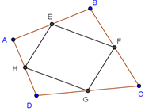
Şekil 1. Bir dörtgende kenar orta noktalarının birleştirilmesi ile oluşan dörtgen

Bu önermenin ispat edilmesi için çizilen ABCD dörtgeni bir kavramdır. Çünkü şekil belirli bir dörtgeni değil, ait olduğu dörtgenler sınıfını temsil etmektedir. Aynı zamanda çizilen şeklin uzamsal özellikler içermesi ve kavramın somut temsilini yansıtması, geometrik şeklin zihinsel imge olma özelliklerini gösterir. Böylece ABCD dörtgeni hem kavram hem de bir zihinsel imgedir. Geometrik nesnelerin kavramsal özelliği yapılan matematiksel işlemlerin mantıksal tutarlılığını ve genellenebilirliğini garanti altına alırken, şekil olarak temsil edilmesi, keşif için gerekli sezginin temelini oluşturmaktadır (Fischbein & Nachlieli, 1998; Fischbein, 1993).
Şekilsel Kavram teorisine göre geometrik muhakeme sürecinin yapısı, kavram ve şekil arasında kurulan ilişkinin niteliği ile belirlenmektedir. Bu ilişkide kavramın şekli yönettiği durumlar üst düzey muhakeme süreci olarak görülmektedir. Çünkü şeklin kavramı yönettiği süreçlerde çözüm adımlarının mantıksal tutarlılığını ve sonucun genellenebilirliğini sağlayan geometrinin tümdengelimli yapısı eksik kalmakta ve bu eksiklik problem durumlarında sezgileri baskın olarak ön plana çıkartarak muhakeme sürecinde hataların önemli bir kaynağını oluşturmaktadır. Örneğin verilen bir kare ile bir dikdörtgene bakan bir öğrencinin muhakeme süreci şeklin kontrolünde ise muhtemelen bu iki şekil arasındaki ilişkiyi göremeyecektir. Çünkü öğrencinin vereceği kararı şekillerin görünüşleri etkileyecektir. Fakat geometrik şekillerin aynı zamanda kavramsal yönünü de (dikdörtgenin tanımı) dikkate alan bir öğrenci “Her kare aynı zamanda da bir dikdörtgendir” ilişkisine ulaşabilecektir. Bununla birlikte sadece kavramın kontrolünde gerçekleşen muhakeme süreçlerinde bir problemin çözümü ya da bir önermenin ispatı için ihtiyaç duyulan sezgi ve keşif boyutları eksik kalacaktır (Fischbein & Nachlieli, 1998; Fischbein, 1993).
Fischbein ve Nachlieli’e (1998) göre muhakeme sürecinde şekil ve kavram arasında gerçekleşen etkileşimin kavramın kontrolünde gelişmesi, oluşturulan öğretim ortamının yapısına bağlıdır ve öğretim ortamına öğrencilerin şekil ve kavram arasındaki etkileşimi görebilecekleri örneklerin getirilmesi çok önemlidir. Bu örnekler öğrencilerin, kavram ve şekil (zihinsel imge) arasında gerçekleşecek muhtemel uyumsuzlukları kavramın kontrolünde çözmeleri gerektiğini anlamalarına hizmet edecek şekilde hazırlanmalıdır. Örneğin sınıf içi bir etkinlikte kare ile dikdörtgenin şekilsel özelliklerine bakıp, aralarındaki ilişkiyi göremeyen öğrencilerin kavramsal yönlerini güçlendirmek gerekmektedir. Dikdörtgenin tanımı gereği kareyi de içine alan geometrik bir şekil olduğu ancak kavram bilgisi ile çözülebilecek bir süreçtir.
Şekilsel Kavram kuramına göre üst düzey muhakeme süreci kavramın şekli yönettiği süreçlerdir. Bu nedenle ülkemizde mevcut geometri öğretiminin şekli ön plana çıkaran yapısı ile geometri kitaplarının şekil ve test ağırlıklı formatı dikkate alındığında öğrencilerin kavram ve şekil arasında kurdukları bağın niteliğinin ne düzeyde olduğunun belirlenmesi önemlidir. Bu amaç doğrultusunda problem çözme sürecinden öğrencilerin şekil-kavram etkileşimi ele alınmış ve elde edilen sonuçlara göre bazı önerilerde bulunulmuştur.
2. Yöntem
Çalışma nitel, yorumlayıcı paradigmaya sahip olan bir özel durum çalışmasıdır. Özel durum çalışmaları “nasıl” ve “niçin” sorularını temele alan bir olguyu ya da olayı derinliğine inceleyen bir araştırma yöntemidir. Çalışma için temel veriler aynı amaca hizmet eden açık uçlu, şekilli ve şekilsiz sorulardan elde edilen nitel verilerdir. Elde edilen verilerin analizinde nitel veri analizi yöntemlerinden içerik analizi kullanılmıştır ve toplanan verileri açıklayabilecek kavramlara ve ilişkilere ulaşılmaya çalışılmıştır (Yıldırım ve Şimşek, 2006)
Bu çalışmada, öğrencilerin geometrik şekiller ve kavramlar arasında kurduğu ilişkinin belirlenebilmesi için iki tür veri toplama aracı geliştirilmiştir. Birincisi kavram ve şeklin beraber verildiği sekiz açık uçlu sorudan, ikincisi de sadece kavramın verilip şeklin verilmediği sekiz açık uçlu sorudan oluşmaktadır. Birinci grup sorular şekilli sorular, ikinci grup sorular ise şekilsiz sorular olarak adlandırılmıştır. Bu iki veri toplama aracındaki soruların zorluk ve kazanım açısından eşdeğer olmasını sağlamak için iki matematik öğretmeninin görüşü alınmıştır. Geliştirilen veri toplama araçları Trabzon Gazi Anadolu Lisesi’nde öğrenim gören 9 ve 11. sınıf öğrencilerinden 120 kişiye, ilk önce şekilsiz sorular olmak üzere bir ay arayla uygulanmıştır.
3. Bulgular
Öğrenci cevap kâğıtlarından elde edilen veriler neticesinde şekilli ve şekilsiz soruların çözümünde öğrencilerin şekilli sorulara daha fazla doğru cevap verdikleri tespit edilmiştir. Şekilli soruların çözümünde daha iyi olan öğrenciler, aynı başarıyı şekilsiz soruların çözümünde gösterememiştir.
Öğrenci cevap kâğıtlarından elde edilen verilerden şekilsiz soruların çözümünde belirli güçlükler yaşandığı tespit edilmiştir. Ortaya çıkan güçlükler incelendiğinde aşağıda verilen başlıklar ortaya çıkmıştır.
- Kavramsal bilgiyi temsil eden şeklin çizilememesi veya yanlış çizilmesi
- Geometrik bir ilişkinin gösteriminde çizilen şeklin geometrik ilişkinin genellenebilirliğini sağlamaması
- Çözüm yaparken prototip (ilk örnek ) şekillerin etkisinde kalma

3.1. Kavramsal bilgiyi temsil eden şeklin çizilememesi veya yanlış çizilmesi
Geometrik nesnelerin kavramsal özelliği yapılan matematiksel işlemlerin mantıksal tutarlılığını ve genellenebilirliğini garanti altına alırken, şekil olarak temsil edilmesi keşif için gerekli sezginin temelini oluşturmaktadır (Fischbein & Nachlieli, 1998; Fischbein, 1993). Keşif için gerekli sezginin elde edilebilmesi problem durumunu yansıtan şeklin doğru çizilebilmesine bağlıdır.
Öğrenci cevap kâğıtlarından elde edilen bulgular, bazı öğrencilerin kavramı temsil eden şekli ya çizemediklerini ya da yanlış çizdiklerini göstermektedir. Şekli çizemeyen ya da yanlış çizen öğrencilerin şekilsiz sorulara doğru cevap veremedikleri görülmüştür. Fakat bu öğrencilerin şeklin hazır olarak verildiği eşdeğer soruların çözümünde ise başarılı oldukları tespit edilmiştir. Bazı öğrencilerin şekilli ve şekilsiz sorulara verdikleri cevaplar aşağıdaki gibidir.
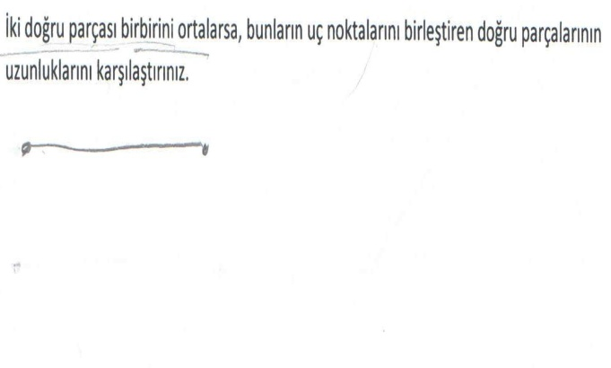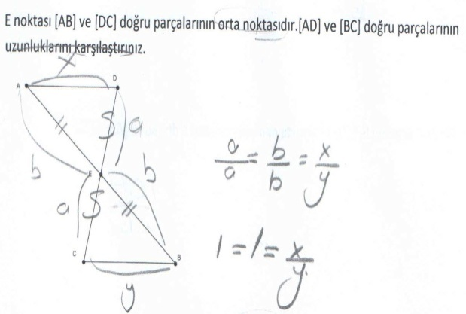
Şekil 2. Üçgende benzerlik ile ilgili şekilli ve şekilsiz soruya verilen cevaplar

Şekil 2’de öğrenci üçgenlerde benzerlik konusu ile ilgili sorulan soruda, şeklin verilmediği soruyu cevaplamadan bırakırken, şeklin kavramlar ile birlikte verildiği soruyu, iki üçgen arasında kurduğu benzerlik oranı ile çözmüştür. Hazır olarak verilen şekil öğrencinin çözüme ulaşmasını kolaylaştırmıştır.
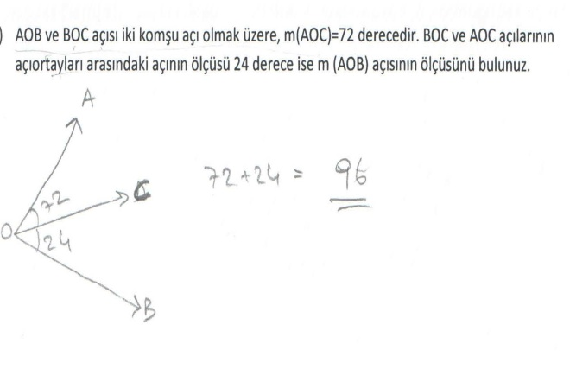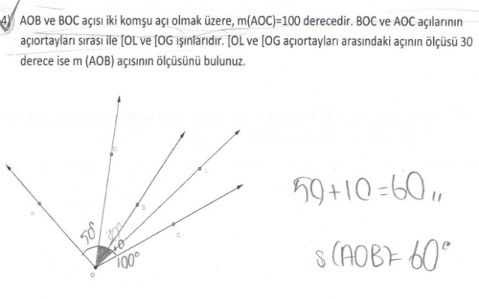
Şekil 3. Açılar ile ilgili şekilli ve şekilsiz soruya verilen cevaplar

Şekil 3’te verilen soruda ise AOB açısı ile BOC açısını komşu açı oldukları belirtilmesine rağmen, öğrencilerin çoğu yaptığı çizimde AOC ve COB açılarını komşu açı olarak göstermiştir. Çizim yanlış olduğundan yapılan çözümler de yanlıştır. Tersine olarak öğrencilerin çoğunun şeklin hazır olarak verildiği soruyu doğru çözdüğü tespit edilmiştir.
3.2.Geometrik bir ilişkinin gösteriminde çizilen şeklin geometrik ilişkinin genellenebilirliğini sağlamaması
Geometrik bir ilişkinin gösteriminde soru içinde verilen kavramların şekilsel temsillerini geneli kapsayacak şekilde çizmek, ilişkinin genellenebilirliğini açısından çok önemlidir. Geneli kapsayacak şekilde çizim yapmak, ancak kavram ve şekil arasında kurulan güçlü bağlarla sağlanabilir (Fischbein & Nachlieli, 1998).
İncelenen öğrenci cevaplarında bazı öğrencilerin geometrik ilişkiyi doğru yazabildikleri buna rağmen, genellenebilirlik koşulunu yerine getirecek şekli çizemedikleri tespit edilmiştir.
“Birbirini ortalayan iki doğru parçasının uç noktalarının birleştiren doğru parçalarının uzunluklarının karşılaştırınız” sorusuna iki öğrencinin verdiği cevaplar Şekil 4’te verilmiştir.
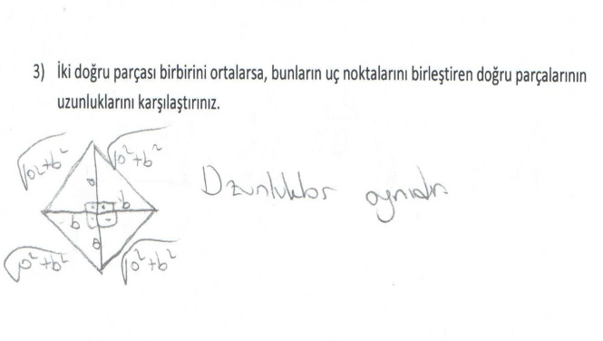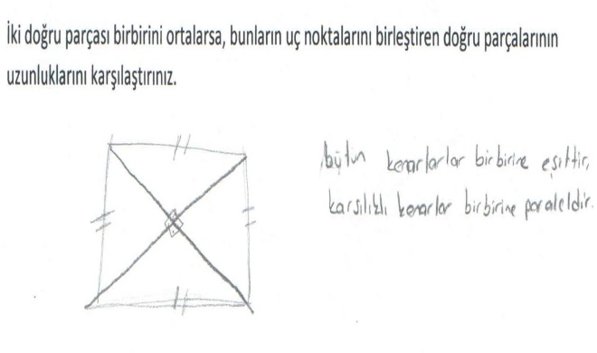
Şekil 4. Genellemenin gerçekleşmediği bazı öğrenci cevapları

Şekil 4’ten de görüldüğü gibi öğrenciler verdikleri cevaplarda, iki doğru parçasının birbirini ortaladığını göstermek için eşkenar dörtgenin köşegenlerini kullanmışlardır. Eşkenar dörtgenin köşegenleri bulunması istenen ilişkiyi taşımasına rağmen, köşegenlerin dik kesişmesi gibi özel bir durumun varlığı, elde edilen sonucun genellenebilirliğini engellemektedir.
3.3. Çözüm yaparken prototip (ilk örnek) şekillerin etkisinde kalma
Geometride kavramı temsil eden şekillerin arasından bazı şekiller diğerlerine göre daha fazla örnek olma özelliği taşır. Bu özelliği taşıyan şekillere prototip şekiller denir (Mesquita, 1998). Örneğin; Üçgen kavramı için dar açılı üçgen prototip bir şekildir. Çünkü çoğunlukla üçgeni temsil için ilk olarak dar açılı üçgen (Şekil 5) üzerinden örneklendirmeler yapılır (Mesquita, 1998).
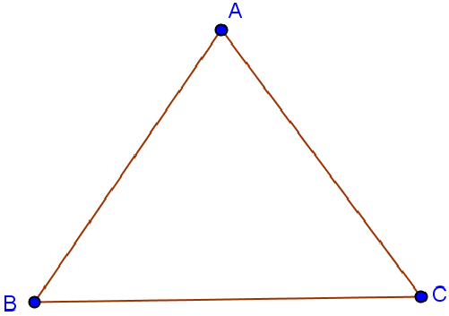
Şekil 5. Üçgen Prototipi

Geometride bir konu işlenirken kavramsal alt yapı çoğunlukla prototip şekiller üzerinden kazandırılmaya çalışılır. Öğretmenlerin sınıf ortamında, üçgenler, dörtgenler ve diğer geometrik şekilleri çizerken sürekli aynı tip standart geometrik şekilleri çizmeleri, öğrencilerin bu şekilleri model almalarına neden olmaktadır. Bunun sonucu olarak da, öğrenciler esnek düşünememektedir (Güven, 2002). Fischbein ve Nachlieli (1998) öğrencilerin yaşadıkları bu güçlüğü, geometrik kavramın şekil üzerinden düşünülmesi olarak açıklamaktadır.
Yapılan çalışmadan elde edilen bulgular bazı öğrencilerin hem şekilli hem de şekilsiz soruların çözümünde prototip şekillerin etkisinde kaldıklarını göstermektedir. Şekilli sorulardan birine öğrencinin verdiği cevap aşağıdaki gibidir.

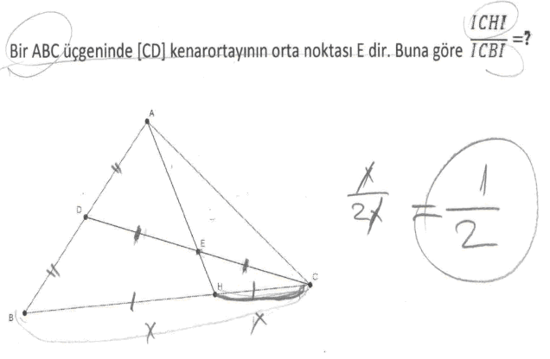
Şekil 6. Şekilli bir soruda şeklin prototipi etkisinde kalan bir öğrencinin cevabı

Verilen soruda AH doğru parçası CD kenarortayını iki eşit parçaya ayırmaktadır ve Thales teoreminin uygulanabilmesi için gerekli paralellik koşulu ise soruda sağlanmamaktadır. Buna rağmen öğrenci CEH üçgeni ile CDB üçgeni arasında benzerlik oranı kurup soruyu çözmeye çalışmıştır. Bu soruyu yanlış çözen öğrencilerin tamamı benzer hatayı yapmıştır. Bu da öğrencilerin benzerlik konusunu öğrenirken sıklıkla kullandıkları Thales teoreminin etkisinde kaldıklarını göstermektedir.
Prototip şekillerin etkisi sadece şekilli soruların çözümünde değil benzer şekilde şekilsiz soruların çözümünde de ortaya çıkmıştır. Bazı öğrenciler üçgen çizimi gerektiren bir soruda, içinde geniş açılı üçgen çizilmesini gerektirecek bilgiler verilmesine rağmen, çözüm için dar açılı üçgen kullanmışlardır. Öğrencilerden birinin verdiği cevap aşağıdaki gibidir.
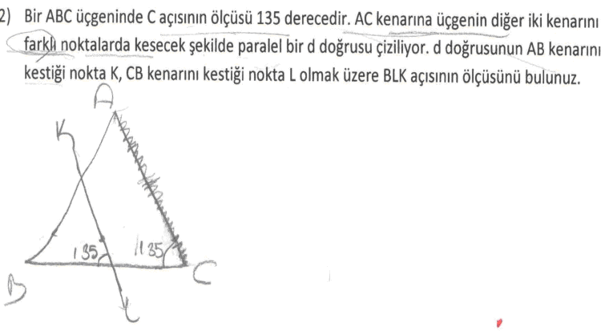
Şekil 7.Şekilsiz bir soruda şeklin prototipi etkisinde kalan bir öğrencinin cevabı
Şekil 7’den de görüldüğü gibi soruda C açısının ölçüsü 135 derece verilmesine rağmen, öğrenci tarafından çizilen ABC üçgeni dar açılı bir üçgendir. Öğrencilerin çoğu bu örnekte olduğu gibi sorunun çözümünde üçgen kavramını temsil eden şekli çizerken dar açılı üçgen prototipinin etkisinde kalmışlardır.
4. Tartışma ve Sonuç
Elde edilen bulgular öğrencilerin şekil bilgisini kullanmada daha başarılı olduklarını göstermiştir. Bunun yanında kavram bilgisinin eksikliği problem çözümlerinde öğrencilerin belirli güçlükler yaşamalarına neden olmuştur. Bu güçlüklerin temel nedeninin kavramsal bilgi eksikliğinden kaynaklandığı söylenebilir. Çünkü kavramsal bilginin yetersiz ve yanlış olduğu durumlarda, kavramın kontrolünde gerçekleşmesi gereken muhakeme süreci şeklin kontrolünde gerçekleşmeye başlamaktadır. Bu süreçte şeklin görüntüsü akıl yürütme sürecini yönlendiren temel unsur haline gelmektedir. Fischbein (1993) bu süreci kavramsal bilginin şekli kontrol edememesi olarak açıklamaktadır. Bu çalışmada öğrencilerin şekilsiz soruları çözerken kavramı temsil eden şekli çizememesi veya yanlış çizmesi buna rağmen şekilli soruların çözümünü doğru yapmaları muhakeme sürecinin şeklin kontrolünde gerçekleştiğini göstermektedir. Buna öğrencilerin kavram ve şekil arasında kurmaları gereken ilişkiyi kuramamasının neden olduğu söylenebilir.
Geometri öğretiminde öğrencilerin yüksek düzey zihinsel beceriler kazanması çok önemlidir. Bu zihinsel becerilerden biriside keşfedilen ilişkinin genellenebilirliğini sağlamaktır (Güven,2002). Matematikte bir teoremin ispatıyla yapılmak istenen aslında keşfedilen ilişkinin genellenebilirliğini garanti altına almaktır (Yıldırım,2000). Ayrıca Hardy (2001) “Bir matematikçinin savunması” kitabında matematiksel düşünceyi önemli kılan niteliklerinden birini “genellik” olarak ifade etmiştir. Yapılan çalışmada genelleme yapabilmelerine olanak sağlayacak şekli çizemeyen öğrenciler, özel örnekler üzerinden ilişkinin doğruluğunu göstermişlerdir. Genellemenin sağlanabilmesi için kavramı temsil eden şeklin genellemeyi sağlayacak şekilde doğru çizilmesi gerekmektedir. Bu da öğrencilerin tümdengelimsel akıl yürütme becerisini kazanmadıklarını ve kavram ve şekil arasında kurmaları gereken ilişkiyi kuramadıklarını göstermektedir. Benzer bulgular Fischbein ve Kedem (1982) ispat süreci ile ilgili yaptıkları çalışmada da ortaya çıkmıştır. Bu çalışmada öğrencilerin bir ispatın genellenebilirliğini sağlayacak şekle karar veremedikleri tespit edilmiştir.
Öğrencilerin çözüm yaparken prototip şekillerin etkisinde kalmalarının temel nedeni kavramsal alt yapının sabit şekiller üzerinden kazandırılmaya çalışılmasıdır (Hoz,1981’den Akt: Güven, 2002). Öğretmenlerin sınıf ortamında, üçgenler, dörtgenler ve diğer geometrik şekilleri çizerken sürekli aynı tip standart geometrik şekilleri çizmeleri, öğrencilerin bu şekilleri model almalarına neden olmaktadır. Bunun sonucu olarak da, öğrenciler esnek düşünememektedir (Güven, 2002). Fischbein ve Nachlieli (1998) ise öğrencilerin yaşadıkları bu güçlüğü şekil ve kavram boyutuyla ele almış ve bu süreci, geometrik kavramın şekil üzerinden düşünülmesi olarak ifade etmiştir. Yani şekil bilgisinin, kavramsal bilginin önüne geçmesi prototip şekiller ortaya çıkarmaktadır.

5. Öneriler
Fischbein’e (1993) göre kavram şekil arasında gerçekleşmesi beklenen etkileşimin doğal bir süreç olarak algılanmamalıdır. Yani bu etkileşimin gerçekleşmesi öğretim ortamında sunulacak etkinliklerle mümkün olabilmektedir ve doğal seyrine bırakılmamalıdır. Fischbein uygulanacak etkinliklerin yapısının öğrencilerin kavram ve şekli birlikte düşünmelerine olanak sağlayacak şekilde düzenlenmesi gerektiğini belirtmiştir. Şeklin verilmediği geometri problemleri bu amaç için uygun etkinlikler olabilir. Ayrıca mevcut geometri kitaplarının şekli ön plana çıkaran yapısının değiştirilmesi ve öğretmenlerin kavramı temsil eden şekli öğrencilerin çizmesine imkân tanıyacak etkinliklere yer vermesi kavram-şekil etkileşimini güçlendirecektir.
Bununla birlikte öğrencilere öğrendikleri geometrik ilişkileri kullanmalarını sağlayan uzunluk ve alan hesabı gibi etkinlikler dışında geometrik bir ilişkinin keşfine ve keşfedilen ilişkinin ispat edilerek genellenmesine imkân tanıyacak etkinliklerin hazırlanması kavram ve şekil arasındaki etkileşimi güçlendirecektir. Bu etkinlikler için bilgisayar teknolojisinin özelde DGY’nin (Dinamik Geometri yazılımları) öğretim ortamlarında etkin kullanılması önemli katkılar sağlayabilir. Çünkü yapılan araştırmaların da gösterdiği gibi dinamik geometri yazılımlarının sınıf ortamında kullanılması keşfetme, geometrik bir ilişkinin genellenmesi (ispatlanması) ve prototip şekillerin olumsuz etkilerini yenme gibi süreçlerde güçlü fonksiyonlar içermektedir (Güven, 2002; Güven, 2008; Ubuz, Üstün ve Erbaş, 2009).

English Title Here: No Longer than 12 Words

Extended Abstract

You need to insert an extended English abstract here which has to include 750-1000 words. If requested, extended abstract can be written after acceptance. Authors shouldn’t write an extended abstract for English manuscripts.

(Not: Yazarlar diledikleri takdirde Türkçe çalışmalar için yazılması gereken İngilizce geniş özeti yayın kabulünden sonra gönderebilirler. Bu durumda çalışma, Extended Abstract bölümü yazılmadan mevcut biçimlendirme korunarak gönderilmelidir. Uzun özetin İngilizce dil kontrolü (proofreading) yazarın sorumluluğundadır. Özeti dil açısından yetersiz olan makaleler dil geçerliği sağlanana kadar yayımlanmayacaktır.

Kaynaklar/References

(Tüm kaynaklar APA yazım kurallarına uygun olacak şekilde aşağıdaki formatta olmalıdır.)

Duval, R. (1998). Geometry from a cognitive point a view. In C. Mammana and V. Villani (Eds.), Perspectives on the Teaching of Geometry for the 21st Century (pp. 37-52). Kluwer Academic Publishers, Dordrecht.
Fischbein, E., & Kedem, I. (1982). Proof and certitude in the development of mathematical thinking. In A. Vermandel (Ed.), Proceedings of the Sixth International Conference for the Psychology of Mathematical Education. Universitaire Instelling, Antwerpen.
Fischbein, E. (1993). The theory of figural concepts. Educational Studies in Mathematics, 24(2), 139-162.
Fischbein, E., & Nachlieli, T. (1998). Concepts and figures in geometrical reasoning. International Journal of Science Education, 20(10), 1193-1211.
Güven, B. (2002). Dinamik geometri yazılımı Cabri ile keşfederek öğrenme (Yüksek lisans tezi, Karadeniz Teknik Üniversitesi, Fen Bilimleri Enstitüsü, Trabzon). http://tez2.yok.gov.tr/ adresinden edinilmiştir.
Guven, B. (2008). Using dynamic geometry software to gain insight into a proof. International Journal of Computers for Mathematical Learning, 13(3), 251-262.
Güven, Y. (2006). Farklı geometrik çizim yöntemleri kullanımının öğrencilerin başarı, tutum ve Van Hiele geometri anlama düzeylerine etkisi (Yüksek lisans tezi, Karadeniz Teknik Üniversitesi, Fen Bilimleri Enstitüsü, Trabzon). http://tez2.yok.gov.tr/ adresinden edinilmiştir.
G. H. Hardy. (2001). Bir matematikçinin savunması. Ankara: TÜBİTAK.
Hoz,R. (1981). The effect of rigidity on school geometry learning. Educational Studies in Mathematics,12,171-190.
Jones, K. (1998). Theoretical frameworks for the learning of geometrical reasoning. Proceedings of the British Society for Researchinto Learning Mathematics, 18(1-2), 29-34.
Mesquita, A. L. (1998). On conceptual obstacles linked with externalre presentation in geometry. The Journal of Mathematical Behavior, 17(2), 183-195.
Ubuz, B., Üstün, I., & Erbaş, A. K. (2009). Effect of dynamic geometry environment on immediate and retention level achievements of seventh grade students. Eurasian Journal of Educational Research, 9(35), 147-164.
Yıldırım, C. (2000). Matematiksel düşünme. İstanbul: Remzi Kitapevi.
Yıldırım, A. ve Şimşek, H. (2006). Sosyal bilimlerde nitel araştırma yöntemleri. Ankara: Seçkin Yayınevi.

Bu çalışma 1. Türk Bilgisayar ve Matematik Eğitimi Sempozyumu’nda sunulan bildirinin genişletilmiş halidir.
Öğr. Gör., Recep Tayyip Erdoğan Üniversitesi, Teknik Bilimler Yüksekokulu, ykarpuz58@gmail.com
Yrd. Doç. Dr., Bülent Ecevit Üniversitesi, Ereğli Eğitim Fakültesi, İlköğretim Matematik Eğitimi, timurkoparan@gmail.com
Doç. Dr., Karadeniz Teknik Üniversitesi, Fatih Eğitim Fakültesi OFMAE Matematik Eğitimi, bguven@ktu.edu.tr

